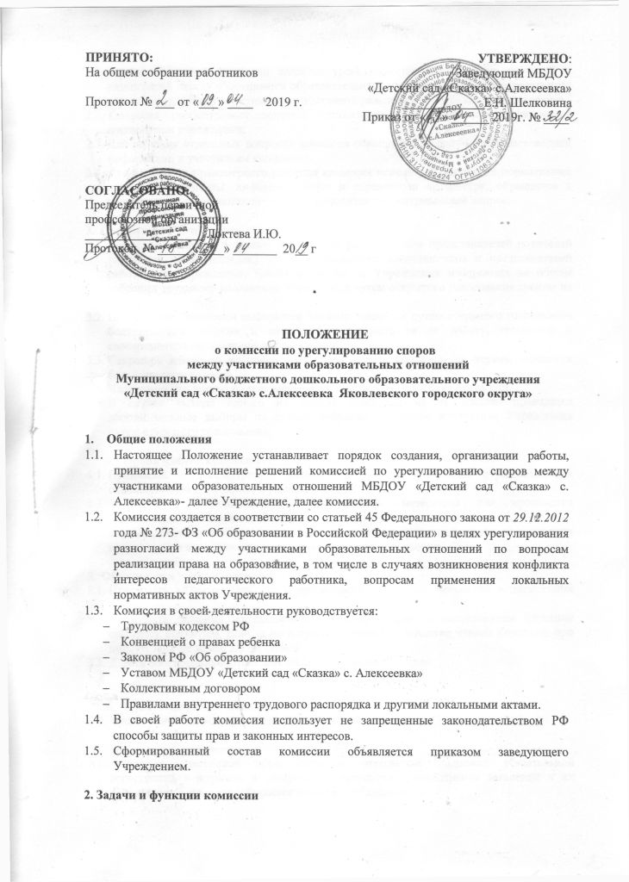
  - Основной задачей комиссии является урегулирование конфликтных ситуаций и разногласий между участниками образовательных отношений, путем доказательного разъяснения, принятие оптимального варианта решения в каждом конкретном случае.
  - Комиссия рассматривает вопросы организации пребывания воспитанников в дошкольном учреждении.
  - Для решения отдельных вопросов комиссия обращается за получением достоверной информации к участникам конфликта.
  - Для получения правомерного решения комиссия использует различные нормативные правовые документы, информационную и справочную литературу, обращается к специалистам в компетенции которых находится рассматриваемый вопрос.

- Состав комиссии
  - Комиссия создается в составе 8 членов из равного числа представителей родителей (законных представителей) несовершеннолетних воспитанников и представителей работников Учреждения. Члены комиссии от Учреждения избираются на общем собрании трудового коллектива Учреждения путем открытого голосования сроком на 2 года.
  - Председатель комиссии выбирается членами комиссии путем открытого голосования большинством голосов и несет ответственность за ее работу, грамотное и своевременное оформление документации.
  - Секретарь комиссии избирается из числа членов комиссии на первом заседании большинством голосов.
  - Член комиссии вправе подать заявление о выводе его из состава Комиссии.
  - В случае выхода одного из членов Комиссии из ее состава проводятся дополнительные выборы на общем собрании трудового коллектива Учреждения путем открытого голосования.

- Права членов комиссии
  - Принимать к рассмотрению заявления любого участника образовательных отношений при нарушении и ущемлении прав.
  - Запрашивать дополнительную документацию, материалы для проведения самостоятельного изучения вопроса.
  - Рекомендовать приостанавливать или отменять ранее принятое решение на основании проведенного изучения при согласии конфликтующих сторон.

- Обязанности членов комиссии
  - Принимать активное участие в рассмотрении поданных заявлений в письменной форме.
  - Принимать решения по заявленному вопросу открытым голосованием (решение считается принятым, если за него проголосовало большинство членов Комиссии при присутствии не менее 2/3 ее членов.
  - Давать обоснованный ответ заявителю в письменной форме.

- Ответственность членов комиссии
  - Члены комиссии обязаны сохранять тайну рассматриваемых вопросов.

- Порядок рассмотрения
  - Заявления участников образовательных отношений подлежат обязательной регистрации в журнале, в котором отмечается ход рассмотрения заявлений и их исполнение. Комиссия собирается по мере необходимости.
  - Комиссия обязана рассмотреть заявления в 10- дневный срок со дня подачи, если стороны самостоятельно не урегулировали разногласия. О времени рассмотрения председатель комиссии извещает заблаговременно заинтересованных лиц.
  - Заявление рассматривается в присутствии заявителя и других заинтересованных лиц. Рассмотрение заявления в отсутствии заявителя допускается лишь по его письменному согласию.
В случае не явки заявителя на заседание комиссии рассмотрение его заявления откладывается, о чем заявитель и заинтересованные лица должны быть оповещены. В случае вторичной неявки заявителя без уважительной причины комиссия может вынести решение о снятии данного заявления с рассмотрения.
  - По требованию комиссии заведующий и иные работники обязаны предоставить все необходимые документы.
  - Заседание комиссии считается правомочным при присутствии 2/3 ее членов
  - На заседании комиссии ведется протокол, в котором отмечается дата заседания, состав присутствующих членов комиссии, содержание заявления, выступление участников заседания, результатов голосования, краткое содержание принятого решения
  - Решение комиссии подписывается председательствующим на заседании и секретарем.
  - Решения комиссии принимаются на основе открытого голосования путем подсчета простого большинства голосов.
  - Решение комиссии является обязательным для всех участников образовательных отношений и подлежат исполнению в сроки, предусмотренным указанным решением.
  - Решение комиссии может быть обжаловано в установленном законодательством РФ порядке.

- Номенклатура дел.
  - Номенклатура дел комиссии учреждения представляет собой систематизированный и оформленный в установленном порядке перечень документации с указанием сроков их хранения, утверждается руководителем Учреждения

№ п/п Наименование документа Срок хранения
- Журнал входящей и исходящей
документации 3 года
2. Протоколы заседаний комиссии 3 года
8.2 При изменении состава комиссии и ее председателя, соответствующие документы передаются новому составу Комиссии по акту приема- передачи документов

- Заключительные положения
  - Настоящее Положение вступает в силу с момента его принятия общим собранием трудового коллектива и утверждается приказом заведующего Учреждением

